Федеральное агентство по образованию

Филиал государственного образовательного учреждения высшего профессионального образования

Московский государственный университет технологий и управления

в г. Пенза

Контрольная работа по дисциплине:

«Физико-химические свойства и методы контроля качества товаров»

Выполнила:

студентка 4 курса п.ф.о.

Специальность: 080401

Сидорова А.В.

г. Пенза 2009 г.

**Содержание:**

Введение

1. Методы анализа термических свойств продукции

* 1. Дифференциально-термический анализ
  2. Термогравиметрия

# 1.3 Дифференциальная термогравиметрия

# 1.4 Деривативная термогравиметрия

# 1.5 Дериватография

2. Хроматография

2.1 Классификация методов хроматографии

2.2 Жидкостно-адсорбционная хроматография на колонке

2.3 Высокоэффективная жидкостная хроматография

2.4 Ионообменная хроматография

2.5 Тонкослойная хроматография

2.6 Хроматография на бумаге

2.7 Гельпроникающая (молекулярно-ситовая) хроматография

2.8 Газовая хроматография

2.9 Применение хроматографии

3.Показатели характеризующие механические свойства товаров

Заключение

Литература

**Ведение**

Физико-химические методы анализа (ФХМА) основаны на использовании зависимости физических свойств веществ (например, светопоглощения, электрической проводимости и т.д.) от их химического состава. Иногда в литературе от ФХМА отделяют физические методы анализа, подчёркивая тем самым, что в ФХМА используется химическая реакция, а в физических - нет. Физические методы анализа и ФХМА, главным образом в западной литературе, называют инструментальными, так как они обычно требуют применения приборов, измерительных инструментов. Инструментальные методы анализа в основном имеют свою собственную теорию, отличную от теории методов химического (классического) анализа (титриметрии и гравиметрии). Базисом этой теории является взаимодействие вещества с потоком энергии.

При использовании ФХМА для получения информации о химическом составе вещества исследуемый образец подвергают воздействию какого-либо вида энергии. В зависимости от вида энергии в веществе происходит изменение энергетического состояния составляющих его частиц (молекул, ионов, атомов), выражающееся в изменении того или иного свойства (например окраски, магнитных свойств и т.п.). Регистрируя изменение этого свойства как аналитический сигнал, получают информацию о качественном и количественном составе исследуемого объекта или о его структуре.

**1. Методы анализа термических свойств продукции**

Термоаналитические методы служат для исследования химических реакций, фазовых и других физико-химических превращений, происходящих под влиянием тепла в химических соединениях, или (в случае многокомпонентных систем) между отдельными соединениями. Термические процессы, будь то химические реакции, изменение состояния или превращение фазы, сопровождаются всегда более или менее значительным изменением внутреннего теплосодержания системы. Превращение влечет за собой поглощение тепла - **эндотермическое превращение** либо выделение тепла - **экзотермическое превращение**. Эти тепловые эффекты могут быть обнаружены методами **термического анализа** или **дифференциально-термического анализа** (ДТА). Превращения во многих случаях связаны также с изменением массы образца, которое может быть, в свою очередь, с большой точностью определено при помощи **термогравиметриче-ского** метода (ТГ). Эти классические термоаналитические методы успешно применяются в науке уже более ста лет.

Исходной точкой появления самого принципа термического анализа можно считать 1887 г. Тогда этот метод был применен Ле-Шателье для испытания глинистых минералов. Небольшое количество глины с равномерной скоростью быстро нагревалось до температуры 1300 K, в то время как Ле-Шателье с помощью вложенной в пробу термопары и подключенного к ее клеммам гальванометра наблюдал за тем, в какой степени температура пробы следует темпу нагревания. Результаты измерения были зарегистрированы фотографированием через равномерные промежутки времени узкой световой полосы, отраженной на фотопластинку от зеркала гальванометра.

Известно, что каолинит (Al4[Si4O10](OH)6) – минерал, из которого состоит белая глина, теряет воду при температуре около 900 K. Данный процесс является эндотермическим. Полученные при разложении аморфные продукты кристаллизуются с выделением тепла при температуре около 1200 K.

Согласно указанным превращениям, на фотопластинке Ле-Шателье (рис. 1) в случае, когда ничто не оказывало влияния на равномерное повышение температуры пробы, были получены линии, расположенные на одинаковом расстоянии друг от друга. Однако при потере каолинитом структурной воды (поглощение тепла) линии сгустились, а при кристаллизации продукта, происходящей с выделением тепла, они появились на больших расстояниях друг от друга. По густоте линий Ле-Шателье мог сделать приближенный вывод об относительном содержании каолинита в глине.

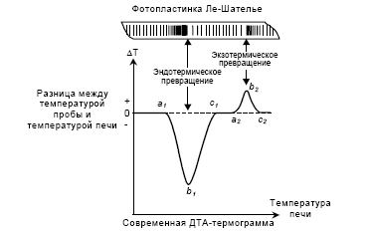

Рис. 1. Метод Ле-Шателье

Метод вначале был применен по предложению Аустена для изучения диаграмм состояния металлов и сплавов, а затем применен Валлахом для испытания глинистых минералов и пород. С 1939 г. метод термического анализа применяется для исследования наравне с рентгеновскими исследованиями.

Принцип измерения используемых в настоящее время приборов для термического анализа несколько отличается от простого метода Ле-Шателье. В современной аппаратуре измерение энтальпии пробы осуществляется по так называемой “дифференциальной схеме”, предложенной Аустеном и усовершенствованной Хоулдсворсом и Каббом в 1923 г.

**1.1 Дифференциально-термический анализ**

Измерительная часть приборов для термического анализа по методу ДТА состоит обычно из трех термопар (рис. 2). Одной из них (термопара №3) измеряется температура печи, а остальными двумя включенными навстречу друг другу термопарами при помощи высокочувствительного гальванометра измеряется разность температур между печью и пробой. Последняя помещается в одно из трех отверстий блока держателя пробы и в нее укладывается спай первой термопары. Спаи второй и третьей термопар, измеряющих температуру печи, окружают инертным веществом, не претерпевающим никаких изменений под влиянием тепла, но создающим условия теплопередачи, почти тождественные условиям, в которых находится исследуемое вещество.

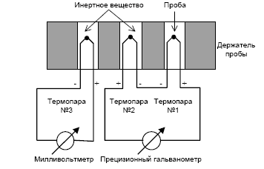

Рис. 1.2.1 Дифференциальная схема термического анализа

Держатель пробы нагревается с помощью регулируемой электрической печи. При такой схеме, если температуру держателя равномерно увеличивать, температура, как пробы, так и инертного вещества равномерно повышается до тех пор, пока в исследуемом веществе не начнется химическая реакция или другое превращение с тепловым эффектом. С этого момента, в зависимости от того, является ли реакция экзотермической или эндотермической, начинается, соответственно, повышение или снижение температуры пробы. Таким образом, разность потенциалов между полюсами первой термопары останется неизменной или же начнет повышаться быстрыми темпами. Поскольку эта разность компенсироваться равномерно увеличивающимся напряжением второй термопары не будет, гальванометр даст показания, по знаку и величине соответствующие разности температур.

Если показания гальванометра снимают в зависимости от температуры, наблюдаемой по милливольтметру (например, через каждые 5 или 10 K), и полученные таким способом данные изображают графически, то получают кривые, подобные графику, представленному на рис. 1. По оси ординат отложена разность температур (пропорциональная отклонению гальванометра), наблюдаемая между пробой и инертным веществом. По оси абсцисс отложено время, которое пропорционально температуре в печи в том случае, если температура последней увеличивалась равномерно во времени. Прямая горизонтальная часть кривой и ее дополнительный отмеченный пунктирной линией участок являются основной линией, которая была бы получена, если бы в исследуемом веществе не произошло никакого термического превращения. Кривые ДТА условно строят так, что эндотермический максимум откладывают от основной линии вниз, а экзотермический максимум – вверх. Минимумом кривой считается наиболее приближенная к основной линии точка между двумя эндотермическими или экзотермическими процессами, плотно сопровождающими или перекрывающими друг друга. В том случае, если реакции сильно перекрывают друг друга, возможно, что на кривой минимум не проявится, а появится только точка перегиба. Термические превращения характеризуют как пиковыми температурными значениями (точка b на рис. 1), иными словами, температурой, при которой скорость процесса достигает максимального значения, так и температурами начала (точка а) и конца термического (точка с) процесса.

Кривые ДТА на практике регистрируются автоматически. Разностный сигнал с термопар подается на какое-либо регистрирующее устройство, фиксирующее его величину через определенный временной интервал. Градуировка термограммы производится, обычно, по температурной кривой, измеренной в инертном материале и зафиксированной на том же регистраторе. Описанный выше классический вариант аппарата для ДТА наряду с другими, более современными типами, широко применяется еще и сегодня, хотя правильность принципа измерения у него весьма сомнительна. Следует отметить, что пиковые значения температуры, измеряемые аппаратом данного типа, представляют собой не действительную температуру превращения, а только температуру инертного вещества в тот момент, когда скорость превращения в пробе достигает своего максимума. На указанную ошибку метода обратили внимание Берг, Смит и Баршед. Идея же измерения температуры в самом исследуемом материале долгое время оставалась нереализованной. С самого начала создания этого метода специалисты стремились использовать кривые ДТА для определения количественных соотношений. Количественные оценки кривых ДТА научно обосновывались исследователями Шпейлом, Беркелгаммером, Паском и Дэвисом, а попытки усовершенствования метода нашли отражение в работах Керра и Купа, Баршеда, Берга, Фельдварине, Клибурски и многих других. Вначале исследователи искали надежные зависимости между высотой пика кривой ДТА и содержанием искомого компонента в пробе. Основанием количественной оценки в настоящее время является площадь, ограниченная кривыми и основной линией. Такой метод количественной оценки является правильным, но весьма неточным и затруднительным. На практике оказывается, что количественная оценка кривых ДТА этим методом может производиться лишь с точностью, не превышающей 5...10%. Повысить точность количественного определения теплового эффекта можно увеличив точность определения разности температур между пробой и инертным веществом. На практике это достигается заменой термопар №1 и №2 (см. рис. 2) на блоки термопар, которые увеличивают сигнал на регистрирующем разность температур приборе и тем самым повышают точность ее определения. Развитие метода ДТА в направлении повышения точности коли-чественного определения тепловых эффектов привело к созданию нового метода исследования – **дифференциальной сканирующей калориметрии** (ДСК).

**1.1 Термогравиметрия**

Наряду с методом дифференциально-термического анализа веществ активно развивалась и вторая ветвь термического анализа – метод **термогравиметрии**. С помощью последнего можно с высокой степенью точности проследить за изменением массы пробы при повышении температуры.

Термогравиметрия – это развитие метода исследования, заключающегося в измерении изменения массы образцов при нагревании. Первоначальную схему метода можно представить следующим образом: пробу нагревали до определенной температуры, затем охлаждали и после охлаждения взвешивали с аналитической точностью. Процесс повторяли циклически, каждый раз увеличивая температуру. Если результаты взвешивания, относящиеся к отдельным температурным значениям, представить в координатах температура – масса образца и соединить полученные точки, то получится кривая, именуемая **термогравиметрической** (ТГ).

Описанный метод является исключительно длительным и неточным, но применяется и сегодня, например, при аналитическом определении потери массы при прокаливании вещества. Значительно быстрее и точнее проводить измерения с помощью **термовесов**, непрерывно регистрирующих изменение массы пробы.

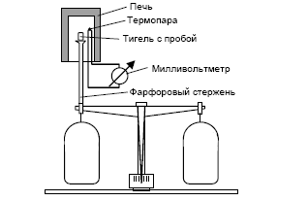

Рис. 1.3.1 Термовесы

Принцип работы термовесов следующий. Пробу помещают в тигель (рис. 3), опирающийся на коромысло весов. Затем тигель нагревают в электрической печи так, чтобы его температура равномерно повышалась. Температура печи измеряется с помощью находящейся в ней термопары, к концам которой подключен милливольтметр, и время от времени (например, каждые 5...10 К) масса образца фиксируется.

Графически изображенные результаты измерения дают термогравиметрическую кривую (рис. 4). Если изменение массы регистрируется автоматически, кривая ТГ строится в зависимости не от температуры, а от времени, однако такая замена оси абсцисс обратима, если одновременно фиксируется и зависимость температуры в печи от времени. Наиболее просто замена оси абсцисс осуществляется в том случае, когда повышение температуры в печи происходит равномерно во времени.

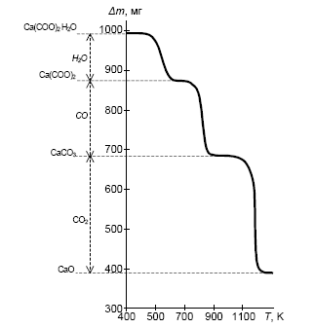

Рис. 1.3.2 Термогравиметрическая кривая

На основании кривой ТГ можно судить о том, каким образом изменялась при нагревании масса пробы, например, при каких температурах и на сколько миллиграммов менялась масса пробы осадка ацетата кальция, а следовательно, при каких температурах происходили химические превращения Ca(СОО)2⋅H2O Ca(СОО)2 CaСО3 CaО.

Степень изменения массы определяется в зависимости от типа термовесов с точностью, примерно, от 0.5 до 0.1%, поэтому на основании результатов измерения можно производить довольно точные стехиометрические расчеты.

Принцип измерения в методе ДТА и устройство соответствующего прибора весьма просты. Возможно, этим объясняется то, что они в течение длительного времени применялись исследователями почти без изменений. Зато конструкция термовесов постоянно модифицировалась. В частности, были предложены конструкции, использующие различные ухищрения для подавления колебаний весов, а также конструкции, позволяющие автоматически регистрировать изменение массы. Первый экземпляр термовесов сконструировал японский исследователь Гонда в 1915 г. Впоследствии многие исследователи шли по пути совершенствования именно его конструкции. Среди используемых в настоящее время есть весы, качающиеся по призмам, весы с подвешенным коромыслом, весы с тормозящей нитью, весы пружинного типа, весы, снабженные жидкостным, воздушным или электромагнитным затуханием. Но, рассуждая объективно, ни одному из многочисленных типов нельзя отдать безусловное предпочтение.

Как изучение процессов, происходящих при нагревании глинистых минералов и пород, потребовало широкого распространения и развития метода ДТА, так и нерешенные вопросы определения постоянного состава аналитических осадков ускорили распространение метода термогравиметрии. Для исследования же иных вопросов последний метод долгое время применялся очень редко.

На проблему термической обработки аналитических осадков обратили, в свое время, внимание Винклер, а затем Шулек и Больдижар. Они указали на то, что многочисленные осадки могут быть высушены при комнатной температуре простым просасыванием воздуха. Но эксперименты ставились с помощью простых опытных приспособлений, доступных в то время, и ученые не смогли доказать правоту своего предположения. Лишь после распространения термогравиметрии стало возможным проведение качественных исследований в этой области. Так, Дювал и его сотрудники в 1946 г. исследовали почти 1000 аналитических осадков с помощью термовесов системы Шевенара – Ваше де ла Тюллая. Ученые выбирали температурные интервалы, в пределах которых исследуемый осадок имел постоянную массу и его химический состав мог считаться стехиометрическим, т. е. диапазоны температур, при которых высушивание или прокаливание могло производиться без опасности разложения данного вещества. Иными словами, лабораторию Дювала интересовали в первую очередь горизонтальные участки термогравиметрической кривой. С точки зрения поставленной ими цели, менее важным было то, каким образом происходили отдельные процессы разложения, разложился ли осадок в одной или в нескольких ступенях и каким был химический состав промежуточных продуктов в последнем случае и т. п.

Недостатки термогравиметрии обнаруживаются только тогда, когда целью испытания является именно определение хода процесса разложения. Кроме того, в тех случаях, когда две реакции следуют плотно друг за другом либо перекрывают друг друга или же чередуются реакции с большими и небольшими изменениями массы, тогда ме-тод термогравиметрии оказывается неопределенным и оценка кривой становится затруднительной и неточной.

Указанные трудности попытались устранить конструированием вакуумных термовесов. Сущность термогравиметрических испытаний в вакууме заключается в том, что выделившиеся газообразные побочные продукты немедленно удаляются из внутренней части материала, вследствие чего равновесие реакций разложения смещается в сторону разложения. Между твердой и газообразной фазами всегда устанавливается равновесие, изменяющееся в соответствии с парциальным давлением газовых продуктов. Термическое разложение в вакууме обычно происходит в узких температурных пределах и быстро, поэтому плотно следующие друг за другом реакции лучше отделяются друг от друга.

Эти же проблемы вынудили Преттре, Имелика, Бланшена, Петижана и Брефора разработать новый статический метод термогравиметрии, который был назван ими методом **ступенчатого изотермического нагревания**. Такой метод испытания несмотря на применение в нем автоматически работающих современных термовесов в действительности означал возвращение к старому **методу периодического нагревания и взвешивания**. Температуру печи при испытании не увеличивали до тех пор, пока масса пробы не становилась постоянной. Затем, незначительно увеличив температуру, опять дожидались постоянства массы. Таким способом удалось достичь того, что даже в случае медленно происходящих процессов устанавливалось равновесие, соответствующее данной температуре, и реакции, происходящие при более низкой температуре, не смешивались с реакциями, протекающими при более высокой. Полученные кривые показывают резкие и определенные переломы, значительно облегчающие оценку. Однако применение этого метода целесообразно лишь в исключительных случаях, так как процесс измерения является весьма длительным. Кроме того, при статическом способе измерения получаются термограммы, отличающиеся от результатов динамиче-ских термогравиметрических измерений. Отметим, что этот недостаток наблюдается и в случае термогравиметрических испытаний в вакууме.

Точно так же - только в определенных случаях - мог применяться и метод, предложенный Жибо и Железо. При разработке своего метода они использовали тот факт, что температуры разложения двух соединений, разлагающихся на газообразные побочные продукты тождественного качества, смещаются в сторону более высоких температур не в одинаковой степени, если в печи увеличивают концентрацию образующегося газа. Если, например, исследуется разложение двух карбонатов в атмосфере углекислого газа, то полученная этим способом термогравиметрическая кривая более селективно показывает интервалы разложения отдельных составных частей.

Таким образом, несмотря на всевозможные ухищрения, предпринимаемые для устранения трудностей оценки кривой ТГ, исследователям стало ясно, что необходим качественно новый подход к измерению.

# **1.3 Дифференциальная термогравиметрия**

Де Кейзер искал свой, совсем иной путь для устранения трудностей оценки кривой ТГ. Им был разработан **дифференциальный метод**, во многом подобный методу ДТА. Де Кейзер укрепил на оба конца коромысла весов (рис. 5) по одному тиглю для пробы. На коромысле весов он также установил зеркальце и с помощью отраженного от последнего светового сигнала фотографически регистрировал характерное движение весов.

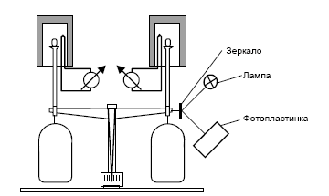

Рис. 1.4.1 Дифференциальный метод де Кейзера

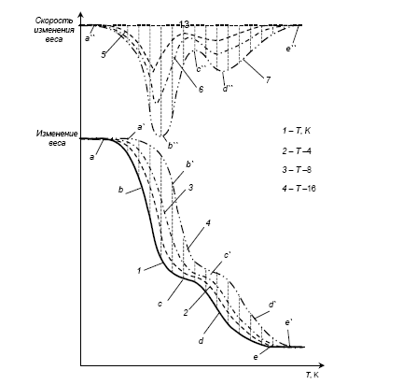

Рис. 1.4.2 Результаты исследований методом де Кейзера

В оба тигля помещались одинаковые по массе пробы, которые нагревались при помощи двух точно регулируемых электрических печей так, чтобы температура нагрева одной отставала на 4 K от температуры другой. В результате этого тождественные реакции в пробах происходили смещенно друг относительно друга во времени. Весы Де Кейзера по сути дела обнаружили фазовый сдвиг (рис. 6). Если, например, масса пробы, находящейся в печи более высокой температуры (кривая 1), начала при данной температуре (точка а) уменьшаться, тогда в соответствии с уменьшением массы, на весах наблюдалось отклонение. После увеличения температуры на 4 K начиналось разложение и во втором тигле (точка а на кривой 2).

Равновесное положение весов определялось результирующей двух момен-тов вращения противоположного направления – непрерывно изменяющейся величиной. Таким образом, вначале по мере ускорения разложения увеличивалось и отклонение весов (кривая 5). Однако с момента понижения скорости разложения пробы более высокой температуры отклонение весов становилось меньше (рис. 6). Поскольку в пробе еще до окончания разложения началась и вторая реакция разложения, весы возвращались в исходное равновесное положение е`` после отклонения сначала в увеличивающуюся с``–d``, а затем в уменьшающуюся d``–e`` стороны.

В области инструментальной аналитики конструкторы стремились улучшить возможность оценки основной кривой исследуемого изменения двумя путями: разработкой, с одной стороны, **дифференциальных методов** (дифференциальный термоанализ, дифференциальная полярография и т. д.), а с другой – разработкой **деривативных методов** (деривативная полярография). Заслугой де Кейзера является то, что разработанный им дифференциальный метод натолкнул исследователей на мысль о возможности применения вычислительных методов в области термогравиметрии.

С точки зрения математики, отраженный от зеркальца весов световой сигнал записал на фотопленке примитивную разность зависимостей изменения веса, отстоящих друг от друга на температурный интервал в 4 K. Полученная кривая, несомненно, аналогична зависимости производной, но не тождественна ей, как можно судить об этом на основании рис. 6. Здесь изображены кривые изменения массы (кривые 1 и 2), относящиеся к температурным значениям Т и Т-4, а также их разность (кривая 5). Кроме того, на рисунке представлены также кривые, которые могли бы получиться при разности температур двух печей не 4 K, а 8 K (кривые 3 и 6) или же 16 K (кривые 4 и 7). Как следует из анализа данных, проиллюстрированных рис. 6, ход "разностной" кривой зависит от величины смещения температур в печах (кривые 5, 6 и 7).

Это означает, что разница температур в 4 K между обеими печами должна все время точно соблюдаться. Кроме того, при заполнении тиглей необходимо следить, чтобы оба материала были уплотнены в одинаковой мере для соблюдения неизменности смещения фаз между процессами разложения обоих образцов, и, как следствие, отсутствия перекрытия или перекрещивания процессов разложения. В предложенном методе безусловно неблагоприятным моментом является то, что аппаратом записывается только "разностная" кривая, а соответствующая ей кривая ТГ должна определяться отдельным испытанием.

# **1.4 Деривативная термогравиметрия**

Затруднительность выполнения оценки термогравиметрических кривых вынудила Ф. Паулика, И. Паулика и Л. Эрдеи в 1954 г. приступить к разработке метода **деривативной термогравиметрии** (ДТГ). Ученые исходили не из принципа дифференциального разрешения вопроса, а из принципа вычислительных методов измерения. Вначале они попытались выполнить графическое дифференцирование кривой ТГ. Были установлены значения изменения массы между отдельными, по возможности наиболее густо расположенными и разбитыми на строго равномерные промежутки времени точками кривой ТГ. Полученные таким образом значения изменения массы откладывались на новом графике параллельно ординате системы в соответствующих точках времени, отмеренных по абсциссе, а построенные указанным способом точки соединялись линией.

Графическое дифференцирование, однако, оказалось при том уровне развития ЭВМ исключительно затруднительным и неточным. Поэтому для инструментального определения производной кривой ТГ изобретатели сконструировали установку, работающую на принципе индукции (рис. 7).

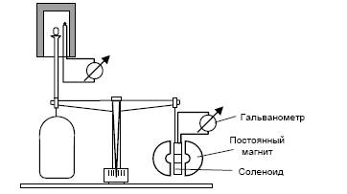

Рис. 1.5.1 Деривативная установка Паулика, Паулика и Эрдеи

С коромысла термовесов одна чашка была удалена и вместо нее подвешена катушка с большим числом витков, которая помещалась в гомогенное поле двух подковообразных постоянных магнитов и подключалась к клеммам гальванометра высокой чувствительности.

Очевидно, что посредством указанного простого устройства можно точно определить наряду с кривой ТГ и ее производную (скорость отклонения весов). Если весы вышли из состояния равновесия, то вместе с ними движется и катушка, витки которой пересекаются силовыми линиями магнита. Как следствие, в катушке возникает ток, сила которого пропорциональна скорости движения. Изменения силы индуцированного тока фиксируются отклонением гальванометра.

Испытания этой конструкции были выполнены таким образом, что при повышении температуры, наблюдаемой посредством милливольтметра, подключенного к полюсам расположенной в зоне печи термопары, через каждые 5...10 K по шкале весов отсчитывались изменение массы пробы и одновременно отклонение гальванометра.

Результаты измерения представлены на рис. 8.

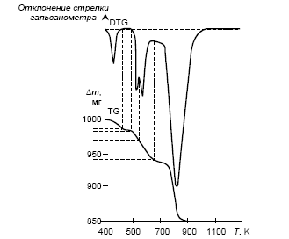

Рис. 1.5.2 Результаты проведенных на деривативной установке исследований

Проведенные испытания показали, что истолкование основной кривой значительно облегчается одновременной записью **деривативной термогравометрической кривой** (ДТГ). Анализ последней дает более полную и правильную картину происходящих в пробе термических превращений. Следующие почти непрерывно друг за другом процессы на кривой термогравиметрии смешиваются, на деривативной же кривой они четко разделены.

# **1.5 Дериватография**

При помощи метода ДТА легко установить направление и величину изменения энтальпии, связанной с химическими реакциями и другими процессами, происходящими в исследуемом веществе под влиянием тепла. С другой стороны, посредством метода ТГ можно с высокой степенью точности определить характер и величину изменения массы пробы с ростом температуры. На основании кривой ТГ можно также производить стехиометрические расчеты или вычисления процентного содержания. Исходя из перечисленных возможностей упомянутых методов возникла идея их одновременного использования для изучения превращений в веществе, происходящих под действием повышенных температур. Аппарат, в котором были совмещены различные варианты термического метода анализа – ДТА, ТГ, ДТГ, получил название **дериватографа**.

Несмотря на кажущуюся очевидность идеи совмещения методов дифференциально-термического анализа и термогравиметрии они в течение десятилетий применялись порознь. Это неслучайно. Сопоставление кривых ТГ и ДТА, означающих изменение массы и энтальпии, в силу разных причин, было весьма затруднительно. Паулик, Паулик и Эрдеи столкнулись с этим при проведении одновременно с термогравиметрическим испытанием дифференциально-термического анализа различных аналитических осадков.

Характер и ход обеих кривых существенно отличаются друг от друга, как это следует, например из анализа термограммы боксита месторождения "Нежа" (рис. 9 – пунктирные линии изображают кривые, полученные по отдельности аппаратами ДТА и ТГ, а непрерывные – кривые, полученные дериватографом). С математической точки зрения, кривая ТГ, выражая зависимость изменения массы от температуры, является интегральной кривой, а кривая ДТА, означающая зависимость частного дифференциала изменения энтальпии от температуры, является производной от интегральной зависимости изменения энтальпии с ростом температуры. Используя метод ДТГ, удалось ликвидировать связанные с этим трудности: производная кривая изменения массы (кривая ДТГ) во многом сходна с кривой производной изменения энтальпии (кривая ДТА) вследствие математического сродства обеих зависимостей, и, таким образом, их сопоставление уже не встречает затруднений (см. рис. 9).

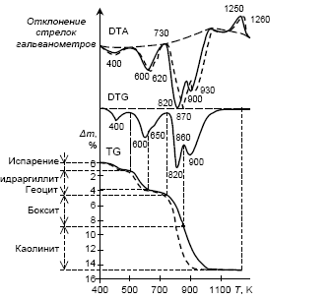

Рис. 1.6.1 Сопоставление результатов разрозненных и совмещенных исследований

Совместному применению методов ДТГ и ТГ препятствовало и то обстоятельство, что характеристические температурные значения отдельных превращений, фиксируемые при помощи дифференциально-термоаналитического аппарата, обычно на 50...100 K выше значений, полученных посредством термовесов. Причина этого явления заключается в том, что при деривативных определениях температура измеряется в инертном материале или в пробе, в то время как в методе ТГ температура измеряется во внутренней зоне печи. Кривая, построенная в зависимости от изменений температуры печи, несомненно, должна значительно отличаться от кривой, полученной измерением температуры в инертном материале или пробе, обладающих в общем случае низкими значениями теплопроводности. Еще более значительную ошибку измерения температуры вызывает явление, заключающееся в том, что в результате различия опытных условий равновесия реакций термического разложения при использовании указанных двух методов смещены по фазе одно относительно другого (см. рис. 9). Дело в том, что в случае испытаний методом ДТА пробой заполняется с уплотнением узкий глубокий тигель. Газообразные побочные продукты, выделившиеся при реакциях разложения, вытесняют воздух из уплотненного материала. Парциальное давление этих побочных продуктов может сравняться с атмосферным, вследствие чего, естественно, задерживается реакция разложения. С другой стороны, при измерениях ТГ проба находится в неглубоком тигле в рыхлом состоянии, что противодействует образованию атмосферы из побочных газообразных продуктов, и реакция разложения протекает без задержек. Таким образом, измерения, проведенные порознь обоими методами, несовместимы друг с другом.

Как следует из приведенного анализа, сопоставление соответствующих точек кривых ДТА и ТГ, полученных в самостоятельных аппаратах, или же восстановление действительного хода термических превращений на основании обеих кривых встречают исключительно большие затруднения. Именно этим объясняется причина крайне редкого числа случаев совместного использования обоих классических методов испытания.

**2. Хроматография**

Хроматография - это физико-химический метод разделения и анализа смесей газов, паров, жидкостей или растворенных веществ сорбционными методами в динамических условиях. Метод основан на различном распределении веществ между двумя несмешивающимися фазами - подвижной и неподвижной.

Подвижной фазой может быть жидкость или газ, неподвижной фазой - твердое вещество, которое называют носителем. При движении подвижной фазы вдоль неподвижной, компоненты смеси сорбируются на неподвижной фазе. Каждый компонент сорбируется в соответствии со сродством к материалу неподвижной фазы (вследствие адсорбции или других механизмов). Поэтому неподвижную фазу называют такжесорбентом. Захваченные сорбентом молекулы могут перейти в подвижную фазу и продвигаться с ней дальше, затем снова сорбироваться.

Таким, образом, **хроматографию можно определить как процесс, основанный на многократном повторении актов сорбции и десорбции вещества при перемещении его в потоке подвижной фазы вдоль неподвижного сорбента.** Чем сильнее сродство компонента к неподвижной фазе, тем сильнее он сорбируется и дольше задерживается на сорбенте; тем медленнее его продвижение вместе с подвижной фазой. Поскольку компоненты смеси обладают разным сродством к сорбенту, при перемещении смеси вдоль сорбента произойдет разделение: одни компоненты задержатся в начале пути, другие продвинутся дальше. В хроматографическом процессе сочетаются термодинамический (установление равновесия между фазами) и кинетический (движение компонентов с разной скоростью) аспекты.

Хроматографический метод анализа разработан русским ботаником М.С. Цветом в 1903 г. С помощью этого метода ему удалось разделить хлорофилл на составляющие окрашенные вещества. При пропускании экстракта хлорофилла через колонку, заполненную порошком мела, и промывании петролейным эфиром он получил несколько окрашенных зон и назвал эти зоны хроматограммой (от греческого “хроматос” — цвет), а метод - хроматографией. Н.А. Измайлов и М.С. Шрайбер в 1938 г. разработали новый вид хроматографии, получивший название тонкослойной. Ими были разделены алкалоиды, экстрагированные из лекарственных растений на оксиде алюминия, нанесенном на стекло.

Отправной точкой бурного развития многих методов хроматографического анализа является работа лауреатов Нобелевской премии A. Мартина и Р. Синджа, ими был предложен и разработан метод распределительной хроматографии (1941г.). В 1952 г. А. Мартином и Л. Джеймсом были получены первые результаты в области газожидкостной хроматографии. Эти работы вызвали огромное число исследований, направленных на развитие метода газовой хроматографии.

За короткое время были усовершенствованы конструкции систем ввода проб, созданы чувствительные детекторы. Метод газовой хроматографии - первый из хроматографических методов, получивших инструментальное обеспечение. Начиная с 70-х годов происходит бурное развитие жидкостной хроматографии. К настоящему времени разработаны теория хроматографического процесса и множество хроматографических методов анализа.

Среди разнообразных методов анализа хроматография отличается самой высокой степенью информативности благодаря одновременной реализации функций разделения, идентификации и определения. Кроме того, метод используется и для концентрирования. Хроматографический метод анализа универсален и применим к разнообразным объектам исследования (нефть, лекарственные препараты, вещества растительного и животного происхождения, биологические жидкости, пищевые продукты и др.). Хроматография отличается высокой избирательностью и низким пределом обнаружения. Эффективность метода повышается при его сочетании с другими методами анализа, автоматизацией и компьютеризацией процесса разделения, обнаружения и количественного определения.

**2.1 Классификация методов хроматографии**

Различные методы хроматографии можно классифицировать по агрегатному состоянию фаз, механизму разделения, аппаратурному оформлению процесса (по форме) и по способу перемещения подвижной фазы и хроматографируемой смеси.

**По агрегатному состоянию фаз** различаютжидкостную и газовую хроматографию.

Разделение веществ протекает по разному механизму, в зависимости от природы сорбента и веществ анализируемой смеси.

**По механизму взаимодействия** вещества и сорбента различают сорбционные методы, основанные на законах распределения (адсорбционная, распределительная, ионообменная хроматография и др.), гельфильтрационные (проникающая хроматография), основанные на различии в размерах молекул разделяемых веществ. На практике часто реализуются одновременно несколько механизмов разделения.

**По технике выполнения** хроматографию подразделяют на колоночную, когда разделение веществ проводится в специальных колонках, и плоскостную: тонкослойную и бумажную. В тонкослойной хроматографии разделение проводится в тонком слое сорбента, в бумажной - на специальной бумаге.

В зависимости от агрегатного состояния фаз, механизма взаимодействия и оформления различают основные виды хроматографии, которые приведены в табл. 1.

Таблица 1

|  |  |  |  |  |
| --- | --- | --- | --- | --- |
| Вид хроматографии | Подвижная фаза | Неподвижная фаза | Форма | Механизм разделения |
| Газовая:  Газоадсорбционная Газожидкостная | Газ  Газ | твердая  жидкость | колонка колонка | Адсорбционный Распределительный |
| Жидкостная:  Твердожидкостная Жидкость-жидкостная Ионообменная Тонкослойная (т/ж) Тонкослойная (ж/ж) Бумажная Гельпроникающая (молекулярно-ситовая) | жидкость жидкость жидкость жидкость жидкость жидкость  Жидкость | твердая жидкость твердая  твердая жидкость  жидкость  жидкость | колонка  колонка  колонка тонкий слой  тонкий слой лист бумаги  колонка | Адсорбционный Распределительный Ионный обмен Адсорбционный Распределительный Распределительный  по размерам молекул |

**В соответствии с режимом ввода пробы** в хроматографическую систему различаютфронтальную, элюентную и вытеснительную хроматографию. Если растворенную смесь непрерывно вводить в хроматографическую колонку, то в чистом виде можно выделить только одно, наиболее слабо сорбирующееся вещество. Все остальные выйдут из колонки в виде смеси. Этот метод называют фронтальным. В элюентном режиме через колонку пропускают подвижную фазу (элюент), вводят пробу, затем снова пропускают подвижную фазу (ПФ). В процессе движения по колонке компоненты смеси разделяются на зоны. Эти зоны поочередно выходят из колонки, разделенные зонами чистого растворителя.

**В вытеснительном методе** после введения пробы и предварительного разделения слабоактивным элюентом состав элюента меняется таким образом, что он взаимодействует с неподвижной фазой (НФ) каждого из компонентов анализируемой смеси. Вследствие этого новый элюент вытесняет компоненты, которые выходят из колонки в порядке возрастания взаимодействия с НФ. В этом методе не достигается достаточно полное разделение из-за частичного перекрывания зон.

Наибольшее распространение получил **элюентный режим хроматографирования**, позволяющий получать в чистом виде все компоненты пробы.

В жидкостной хроматографии применяют изократический и градиентный режим подачи элюента. В изократическом режиме состав элюента в течение анализа не изменяется, а в градиентном режиме состав элюента меняется по определенной программе.

Рассмотрим особенности отдельных наиболее широко применяемых видов хроматографии.

**2.2 Жидкостно-адсорбционная хроматография на колонке**

Разделение смеси веществ в адсорбционной колонке происходит в результате различия их в сорбируемости на данном адсорбенте (в соответствии с законом адсорбционного замещения, установленного М.С.Цветом).

Адсорбентами являются пористые тела с сильно развитой внутренней поверхностью, удерживающие жидкости с помощью межмолекулярных и поверхностных явлений. Это могут быть полярные и неполярные неорганические и органические соединения. К полярным адсорбентам относятся силикагель (высушенная желатинообразная двуокись кремния), оксид алюминия, карбонат кальция, целлюлоза, крахмал и др. Неполярные сорбенты - активированный уголь, порошок резины и множество других, полученных синтетическим путем.

К адсорбентам предъявляют следующие требования:

- они не должны вступать в химические реакции с подвижной фазой и разделяемыми веществами;

- должны обладать механической прочностью;

- зерна адсорбента должны быть одинаковой степени дисперсности.

При выборе условий для хроматографического процесса учитывают свойства адсорбента и адсорбируемых веществ.

В классическом варианте жидкостной колоночной хроматографии (ЖКХ) через хроматографическую колонку, представляющую собой стеклянную трубку диаметром 0,5 - 5 см и длиной 20 - 100 см, заполненную сорбентом (НФ), пропускают элюент (ПФ). Элюент движется под воздействием силы тяжести. Скорость его движения можно регулировать имеющимся внизу колонки краном. Анализируемую смесь помещают в верхнюю часть колонки. По мере продвижения пробы по колонке происходит разделение компонентов. Через определенные промежутки времени отбирают фракции выделившегося из колонки элюента, который анализируют каким-либо методом, позволяющим измерять концентрации определяемых веществ.

Колоночная адсорбционная хроматография в настоящее время применяется, главным образом не как самостоятельный метод анализа, а как способ предварительного (иногда и конечного) разделения сложных смесей на более простые, т.е. для подготовки к анализу другими методами (в том числе и хроматографическими). Например, на колонке с окисью алюминия разделяют смесь токоферолов, пропускают элюент и собирают фракцию a-токоферола для последующего определения фотометрическим методом.

**2.3 Высокоэффективная жидкостная хроматография**

Хроматографическое разделение смеси на колонке вследствие медленного продвижения ПФ занимает много времени. Для ускорения процесса хроматографирование проводят под давлением. Этот метод называют высокоэффективной жидкостной хроматографией (ВЖХ)

Модернизация аппаратуры, применяемой в классической жидкостной колоночной хроматографии, сделала ее одним из перспективных и современных методов анализа. Высокоэффективная жидкостная хроматография является удобным способом разделения, препаративного выделения и проведения качественного и количественного анализа нелетучих термолабильных соединений как с малой, так с большой молекулярной массой.

В зависимости от типа применяемого сорбента в данном методе используют 2 варианта хроматографирования: на полярном сорбенте с использованием неполярного элюента (вариант прямой фазы) и на неполярном сорбенте с использованием полярного элюента - так называемая **обращенно-фазовая высокоэффективная жидкостная хроматография** (ОфВЖХ).

При переходе элюента к элюенту равновесие в условиях ОфВЖХ устанавливается во много раз быстрее, чем в условиях полярных сорбентов и неводных ПФ. Вследствие этого, а также удобства работы с водными и водно-спиртовыми элюентами, ОфВЖХ получила в настоящее время большую популярность. Большинство анализов при помощи ВЖХ проводят именно этим методом.

Аппаратура для ВЖХ

Комплект современного оборудования для ВЖХ, как правило, состоит из двух насосов 3, 4 (рис.2.3.1), управляемых микропроцессором 5, и по дающих элюент по определенной программе. Насосы создают давление до 40 МПа. Проба вводится через специальное устройство (инжектор) 7 непосредственно в поток элюента. После прохождения через хроматографическую колонку 8 вещества детектируются высокочувствительным проточным детектором 9, сигнал которого регистрируется и обрабатывается микро-ЭВМ 11. При необходимости, в момент выхода пика автоматически отбираются фракции.

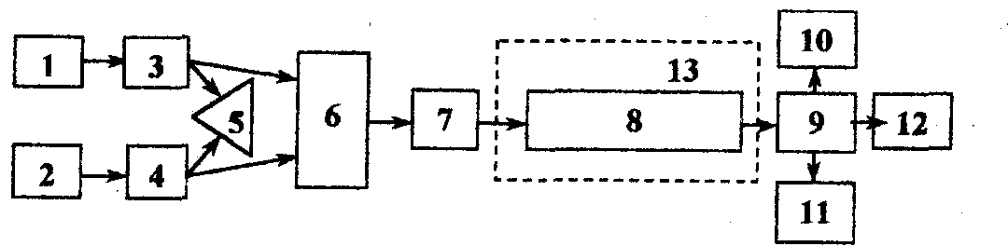

Рис. 2.3.1 Схема современного жидкостного хроматографа

1,2 - сосуды с элюентами; 3, 4 - насосы; 5 контроллер; 6 - смесительная камера; 7 - инжектор; 8 - колонка; 9 - детектор; 10 - регистратор; 11 - блок автоматической обработки результатов анализа; 12 — коллектор фракций; 13- термостат

**Колонки** для ВЖХ выполняют из нержавеющей стали с внутренним диаметром 2-6 мм и длиной 10-25 см. Колонки заполняют сорбентом (НФ). В качестве НФ используются силикагель, оксид алюминия или модифицированные сорбенты. Модифицируют обычно силикагель, внедряя химическим путем в его поверхность различные функциональные группы.

**Детекторы.** Регистрация выхода из колонки отдельного компонента производится с помощью детектора. Для регистрации можно использовать изменение любого аналитического сигнала, идущего от подвижной фазы и связанного с природой и количеством компонента смеси. В жидкостной хроматографии используют такие аналитические сигналы, как светопоглощение или светоиспускание выходящего раствора (фотометрические и флуориметрические детекторы), показатель преломления (рефрактометрические детекторы), потенциал и электрическая проводимость (электрохимические детекторы) и др.

Непрерывно детектируемый сигнал регистрируется самописцем. Хроматограмма представляет собой зафиксированную на ленте самописца последовательность сигналов детектора, вырабатываемых при выходе из колонки отдельных компонентов смеси. В случае разделения смеси на внешней хроматограмме видны отдельные пики. Положение пика на хроматограмме используют для целей идентификации вещества, высоту или площадь пика - для целей количественного определения.

**Качественный анализ**

Важнейшие характеристики хроматограммы - время удерживания tr и связанный с ней удерживаемый объем — отражают природу веществ, их способность к сорбции на материале неподвижной фазы и, следовательно, при постоянстве условий хроматографирования являются средством идентификации вещества.

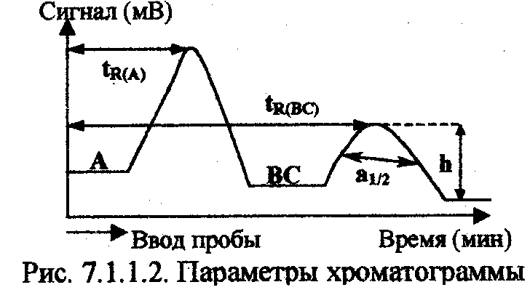

Рис.2.3.2 Параметры хроматограммы

Для данной колонки с определенными скоростью потока и температурой время удерживания каждого соединения постоянно (рис), где tR(a) - время удерживания компонента А анализируемой смеси с момента ввода в колонку до появления на выходе из колонки максимума пика, tR(BC) - время удерживания внутреннего стандарта (первоначально отсутствующее в анализируемой смеси вещество), h - высота пика (мм), a1/2 — ширина пика на половине его высоты, мм.

Для идентификации вещества по хроматограмме обычно используют стандартные образцы или чистые вещества. Сравнивают время удерживания неизвестного компонента tRx с временем удерживания tRCT известных веществ. Но более надежна идентификация по измерению относительного времени удерживания

tR(A)

tR(отн)= ____ (2.3.1)

tR(BC)

При этом в колонку сначала вводят известное вещество (внутренний стандарт) и измеряют время его удерживания tR(BC), затем хроматографически разделяют (хроматографируют) исследуемую смесь, в которую предварительно добавляют внутренний стандарт. Относительное время удерживания определяют по формуле (3.1.1)

**Количественный анализ**

В основе этого анализа лежит зависимость высоты пика h или его площади S от количества вещества. Для узких пиков предпочтительнее измерение h, для широких размытых - S. Площадь пика измеряют разными способами: умножением высоты пика (h) на его ширину (а1/2), измеренную на половине его высоты (рис 3.2.3); планиметрированием; с помощью интегратора. Электрическими или электронными интеграторами снабжены современные хроматографы.

Для определения содержания веществ в пробе используют в основном три метода: метод абсолютной градуировки, метод внутренней нормализации и метод внутреннего стандарта.

**Метод абсолютной градуировки** основан на предварительном определении зависимости между количеством введенного вещества и площадью или высотой пика на хроматограмме. В хроматограмму вводят известное количество градуировочной смеси и определяют площади или высота полученных пиков. Строят график зависимости площади или высоты пика от количества введенного вещества. Анализируют исследуемый образец, измеряют площадь или высоту пика определяемого компонента и на основании градировочного графика рассчитывают его количество.

**Метод внутренней нормализации** основан на приведении к 100% суммы площадей всех пиков на хроматограмме. Расчет массовой доли в % одного компонента проводят по формуле

KASA

w(a)% =________________, (2.3.2)

KASa+KbSb+...K2Si

где К - поправочные коэффициенты,

sa, sb, Si - площади пиков компонентов смеси.

Этот метод дает информацию только об относительном содержании компонента в смеси, но не позволяет определить его абсолютную величину.

**Метод внутреннего стандарта** основан на сравнении выбранного параметра пика анализируемого вещества с тем же параметром стандартного вещества, введенного в пробу в известном количестве. В исследуемую пробу вводят известное количество такого стандартного вещества, пик которого достаточно хорошо отделяется от пиков компонентов исследуемой смеси (рис. 3.2.3). Проводят анализ пробы с внутренним стандартом и рассчитывают количество определяемого вещества по формуле

k(a)h(a)

g(а)= ___________g(BC) (2.3.3)

K(BC)h(BC)

где g(A) - количество определяемого компонента А; h(A) - высота пика компонента A; g(BC)- количество внутреннего стандарта; h(BC) - высота пика внутреннего стандарта; к(A) и k(BC) - поправочные коэффициенты.

В последних двух методах требуется введение поправочных коэффициентов, характеризующих чувствительность используемых детекторов к анализируемым веществам. Для разных типов детекторов и разных веществ коэффициент чувствительности определяется экспериментально.

В жидкостной адсорбционной хроматографии используется также анализ фракций растворов, собранных в момент выхода вещества из колонки. Анализ может быть проведен различными физико-химическими методами.

Жидкостную адсорбционную хроматографию применяют в первую очередь для разделения органических веществ. Этим методом весьма успешно изучают состав нефти, углеводородов, эффективно разделяют - транс- и цис- изомеры, алкалоиды и др. С помощью ВЖХ можно определять красители, органические кислоты, аминокислоты, сахара, примеси пестицидов и гербицидов, лекарственных веществ и других загрязнителей в пищевых продуктах.

**2.4 Ионообменная хроматография**

Ионообменная хроматография (ИХ) является разновидностью жидкостной хроматографии и в аппаратурном оформлении ничем не отличается от других видов жидкостной колоночной хроматографии. В основе ионообменной хроматографии лежит процесс обмена между ионами анализируемого раствора (ПФ) и подвижными ионами того же знака ионообменника (НФ).

В качестве ионообменников или ионитов обычно используют синтетические полимерные вещества, называемые ионообменными смолами. Они состоят из матрицы (R) и активных групп, содержащих подвижные ионы. В зависимости от знака обмениваемых ионов различают катиониты и аниониты. **Катиониты** содержат кислотные группы различной силы, такие как сульфогруппы, карбоксильные, оксифенильные. **Аниониты** имеют в своем составе основные группы, например алифатические или ароматические аминогруппы различной степени замещенности (вплоть до четвертичных).

Иониты могут находиться в Н-форме и ОН - форме, а также в солевой форме. В Н-форме катиониты и ОН- форме аниониты содержат способные к обмену ионы водорода и гидроксила соответственно, в солевых формах ионы водорода заменены катионами металла, анионы гидроксила - анионами кислот.

В зависимости от силы кислотных и основных групп в ионитах различают сильнокислотные (R-SOзН) и слабокислотные (R-СООН) катиониты; сильноосновные (R-N(СНз)зОН) и слабоосновные (R-NНзОН).

Сильнокислотные и сильноосновные иониты способны к ионному обмену в широком диапазоне рН.

Процесс ионного обмена протекает стехиометрично. Например:

R-SO3H+Na+=RSO3Na+H+

R(NНз)зОН+Сl-=R(NНз)зСl+ОН-

Это ионообменное равновесие характеризуется константой ионного обмена:

[H+][RSO3Na] [OH-]

KH+/Na+=______________;

[Na+][RSO3H] [Cl-]

[RN(CH3)3Cl

KOH-/Cl-= _________________

[RN(CN3)3OH]

На основании констант ионного обмена построены ряды сродства ионов к данному иониту, позволяющие предвидеть возможности ионообменных разделений.

В зависимости от сродства к фиксированным ионам неподвижной фазы разделяемые ионы перемещаются вдоль хроматографической колонки с различными скоростями; чем выше сродство, тем больше объем удерживания компонента. При разделении органических кислот и оснований важную роль играет степень их диссоциации.

Для двух веществ, имеющих разные константы обмене, рассчитывают фактор разделения или коэффициент распределения, который характеризует селективность ионита

KA

fa/b= ___, (2.4.1)

KB

где fa/b - фактор разделения; KA; KB - константы ионного обмена веществ А и В. Чем больше фактор разделения, тем сильнее ионит удерживает вещество А.

Например, константы ионного обмена солей железа (III) и кобальта (II) на сильнокислотном катионите марки КУ-2 составляют 3726 и 286 соответственно.

3726

Получим: FFe3/Co2+ = ____=13.

286

Таким образом, можно сделать вывод, что катионит КУ-2 более селективен к ионам железа (III).

Важной количественной характеристикой ионитов является их **обменная емкость.** Полная обменная емкость определяется количеством эквивалентов ионов, обмениваемых одним граммом сухого ионита. Чем больше обменная емкость, тем большую пробу можно ввести в колонку с ионитом.

При подготовке ионитов к работе их переводят в соответствующую форму. Так, для перевода катионита в Н-форму через колонку с набухшим ионитом пропускают раствор сильной кислоты, избыток которой отмывают водой. **Затем** медленно пропускают раствор смеси ионов. Каждый катион задерживается на ионите согласно своей сорбируемости. Далее пропускают подходящий элюент. Например, катионы щелочных металлов легко элюируются 0,1 М HCl. При этом ионы водорода обмениваются на сорбированные катионы, которые вместе с раствором выходят из колонки в соответствии с константами ионного обмена. На выходе из колонки фракции собирают в отдельные сосуды и определяют содержание любым подходящим методом.

Иониты применяются для деионизации (обессоливания) воды, очистки сахарных сиропов от минеральных солей; в препаративной химии - для концентрирования растворов; для определения ионов железа (III), меди и свинца в вине; кальция и магния в молоке; различных металлов в биологических жидкостях. Кроме того, ионный обмен используют для перевода ионов в форму, удобную для количественного определения. Например, поваренную соль в рассоле можно определить, пропустив пробу через колонку с катионитом, и выделившуюся в эквивалентном количестве кислоту оттитровать щелочью:

R-SOзН+NaCI=R-SOзNa+НСl

Ионообменную хроматографию применяют для разделения фенолов, карбоновых кислот, аминосахаров, пуриновых, пиримидиновых и других оснований. Часто иониты используют для предварительного разделения сложных смесей на менее сложные. На ионном обмене основано получение ионитного молока для детского питания. Ионный обмен используют для очистки натуральных соков от ионов тяжелых металлов. Ионообменные смолы применяют для получения ионообменных мембран.

**2.5 Тонкослойная хроматография**

Тонкослойная хроматография (ТСХ) является одним из наиболее простых и эффективных экспресс-методов разделения и анализа веществ в пищевых продуктах, биологических жидкостях и других объектах, не требующих сложного оборудования. В то же время метод обладает высокой избирательностью и чувствительностью (низким пределом обнаружения). Этим методом можно определить 10-20 мкг вещества с точностью до 5-7%.

В зависимости от природы НФ тонкослойная хроматография может быть адсорбционной и распределительной. Наиболее широко применим в ТСХ первый вариант разделения.

Неподвижная твердая фаза (оксид алюминия, силикагель и др.) тонким слоем наносится на стеклянную, металлическую (алюминиевая фольга) или пластмассовую пластинку, закрепляется слой с помощью крахмала или гипса (иногда используют пластинки с незакрепленным слоем). Для хроматографирования могут использоваться готовые пластинки, выпускаемые промышленностью, размером 5х15 или 20х20 см.

На расстоянии 2 см от края пластинки на стартовую линию с помощью микропипетки или микрошприца наносят пробы анализируемого раствора (диаметр пятен 3-5 мм). После испарения растворителя край пластинки помещают в стеклянную камеру, на дно которой налит растворитель (ПФ) в количестве, достаточном для образования слоя глубиной 0,5 см. Камеру закрывают крышкой.

Выбор растворителя (ПФ) зависит от природы сорбента и свойств анализируемых соединений. Например, разделение хлорорганических пестицидов на пластинке с силикагелем проводят в среде гексана. Часто применяют смеси растворителей из двух или трех компонентов. Так, при хроматографировании аминокислот используют смесь Н-бутанола с уксусной кислотой и водой, при анализе неорганических ионов - водные буферные растворы, создающие постоянное значение рН.

При хроматографировании растворитель движется снизу вверх (восходящий вариант) вдоль слоя сорбента и с разной скоростью переносит компоненты смеси, что приводит к их пространственному разделению. После окончания хроматографического процесса пластинку вынимают из камеры, отмечают линию фронта растворителя (обычно около 10 см) и высушивают.

Если компоненты смеси окрашены, то они четко видны на пластине после разделения. Неокрашенные соединения обнаруживают различными способами. Если пластину поместить в камеру с парами йода, то четко проявляются коричневые пятна для органических соединений с непредельными связями. Хроматограмму можно проявить, опрыскивая ее каким-либо реагентом, дающим с компонентами пробы окрашенные соединения. В состав нанесенного слоя в готовые пластины часто вводят люминофор. При облучении такой пластины ультрафиолетовым (УФ) светом она флуоресцирует, а разделенные компоненты пробы видны в виде темных пятен. Вещества, имеющие собственную флуоресценцию, также обнаруживают в УФ - свете (например, пестициды).

Идентификацию веществ на хроматограмме осуществляют по характеру окраски пятен, параметру удерживания Rf и с помощью стандартных веществ (свидетелей).

Величина Rf рассчитывается из экспериментальных данных по уравнению

**l**

**Rf=__, (2.5.1)**

**L**

где l - расстояние от стартовойлинии до центра пятна, L - расстояние, пройденное за это же время растворителем (рис. 3.3.1).

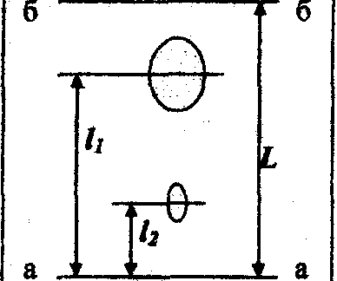

Рис.2.5.1 Хроматограмма двухкомпонентной смеси

а - а: линия старта, в - в: линия фронта растворителя

При стандартных условиях величина Rf является постоянной величиной, характерной для данного соединения. Но практика показывает, насколько трудно создавать постоянство всех факторов, от которых зависит воспроизводимость значений Rf. На величину Rf влияет качество и активность сорбента, его влажность, толщина слоя, качество растворителей и другие факторы, не всегда поддающиеся достаточному контролю.

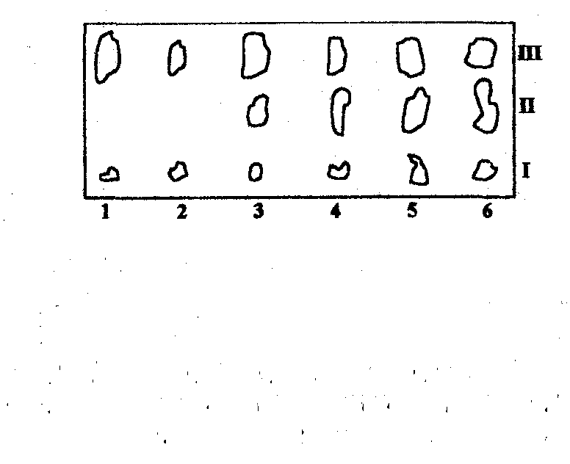

Рис. 2.5.2 Хроматограмма жира. I - полимеризованные и сильнополярные жиры; II - фосфолипиды, III – триглицериды 1 - говяжье мясо; 2 - свинина; 3 - свинина с 29% печени; 4 - свинина с 4% печени; 5 - свинина с 50% печени; 6 - свиная печень

Поэтому наряду с величиной Rf идентификацию проводят по “свидетелю”. Стандартное вещество (свидетель), наличие которого предполагают в анализируемой смеси, наносят на линию стандарта рядом с исследуемой пробой. Таким образом, стандартное вещество хроматографируется в тех же условиях. После хроматографирования и детекции пятен сравнивают величины Rf определяемого вещества и “свидетеля”.

Качественный анализ после разделения компонентов смеси методом ТСХ часто используют для определения состава пищевых продуктов. Так, на рис. 3.3.2 представлена хроматограмма жира, выделенного из мясного фарша различного состава. Хроматографирование проводили на пластинках с силикагелем в системе гександиэтиловый эфир (в соотношении 3:1), пятна детектировали 10% раствором фосфорно-молибденовой кислоты, идентифицировали по голубому цвету зон на желтом фоне пластинки. Как видно из хроматограммы, при данных условиях произошло разделение фосфолипидов и триглицеридов. По характерному составу компонентов мяса и печени можно сделать вывод о натуральности мясного фарша в пробах 1-2, и добавках к нему печени в пробах 3-5.

Количественное определение в ТХС может быть проведено непосредственно на пластинке, иди после удаления веществ с пластинки. При непосредственном определении на пластинке измеряют тем или иным способом площадь пятна (например, с помощью миллиметровой кальки) и по заранее построенному градуировочному графику находят количество вещества. Зависимость между массой вещества q и площадью S на хроматограммах носит нелинейный характер и является логарифмической:

S=a lg q + в, (2.5.2)

где а и в эмпирические константы. Эта зависимость линейна для количеств вещества от 1 до 80-100 мкг.

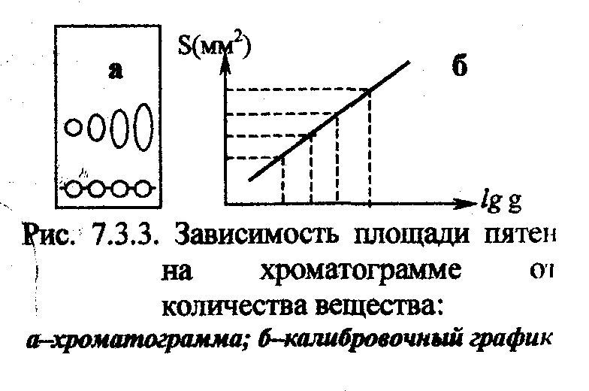

Рис. 2.5.3 Зависимость площади пятен на хроматограмме от количества вещества: а - хроматограмма, б – калибровочный график

Для построения градуировочного графика на пластинку наносят растворы, содержащие разные количества стандартного вещества, хроматографируют, проявляют зоны и измеряют их площади (рис. 2.5.3).

Более точен **денситометрический метод** определения веществ на хроматограммах (ошибка - 1-2%). В методе денситометрии производят измерение оптического поглощения проявленной хроматограммы сканирующим лучом в проходящем или отраженном свете на специальных приборах-денситометрах.

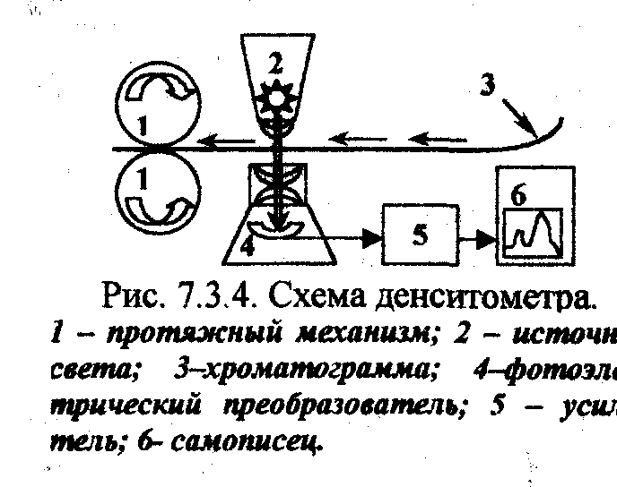

Рис. 2.5.4. Схема денситометра

1 – протяжный механизм; 2 – источник света; 3 – хроматограмма, 4 – фотоэлектрический преобразователь, 5 – усилитель, 6 – самописец.

На денситограмме получают пики, площадь которых пропорциональна содержанию вещества в пятне. Построив с помощью стандартов калибровочный график, измеряют площадь пика компонента и по графику определяют его массу в пробе. Получают развитие также **спектрофотоденситометрическое** и **флуориметрическое** определение веществ на хроматограммах.

В первом случае используют специальные спектрофотоденситометры, измеряющие поглощение вещества в монохроматическом свете, во втором измеряют флюоресценцию пятна при облучении хроматограммы УФ светом. Широкое распространение получил способ экстрагирования компонентов из зон подходящим растворителем. При применении этого способа на хроматограмму наносят стандартный раствор и раствор пробы. После получения хроматограммы производят ее обработку, детектируя зону стандарта, вырезают часть хроматограммы с зоной компонента пробы и производят его экстрагирование подходящим растворителем. Полученный раствор анализируют инструментальным методом, имеющим высокую чувствительность. Чаще всего применяют спектрофотометрические и фотоколориметрические методы. Если вещество не имеет цвета или не обладает поглощением в УФ-области, с экстрактом проводят фотометрическую реакцию, позволяющую получить интенсивно поглощающее производное вещества.

Тонкослойная хроматография находит применение при исследовании некоторых видов пищевых продуктов на безопасность. Например, для определения токсинов (афлатоксинов, микотоксинов, патулина и др.) в арахисе, в зерновых, овощах, фруктах, напитках; для определения пестицидов (ДДТ и др.) в растительных и животных продуктах, определения гистамина как показателя порчи рыбы. Кроме того, ТСХ часто сочетают с газовой хроматографией, электрофорезом и другими методами.

2.6 Хроматография на бумаге

По механизму разделения различают распределительную, адсорбционную, осадочную и другие виды бумажной хроматографии (БХ). В распределительной жидкость-жидкостной хроматографии бумага, приготовленная из специальных сортов хлопка, выполняет роль носителя неподвижной жидкой фазы (НФ), в качестве которой часто выступает вода, адсорбированная парами бумаги. В таком случае гидрофильная бумага используется для нормально-фазовой хроматографии.

Растворителями (ПФ) являются спирты (метанол, этанол, н-пропанол, бутанол), простые эфиры (этиловый, метиловый), кетоны (ацетон, ацетил-ацетон), эфиры органических кислот (метилацетат, этилацетат), пиридин, хлороформ. Чаще используются смеси растворителей. Так, для разделения неорганических неполярных веществ употребляют системы:

- ацетон: НCl: Н2О (в различных соотношениях);

- Н-бутанол, насыщенный НСl (различной концентрации);

- Н-бутанол: 0,1М НNОз - ацетилацетон.

Для разделения некоторых органических веществ используют метод обращенных фаз. В этом методе для придания бумаге гидрофобного характера ее импрегнируют (пропитывают) нафталином, парафином, раствором каучука, силиконом и др. Такая бумага служит носителем для неполярных растворителей в качестве НФ. В качестве ПФ применяют смеси кислот с низшими спиртами.

Обращеннофазовая бумажная хроматография используется, например, для разделения и идентификации полинасыщенных жирных кислот при изучении состава липидов, выделенных из животных тканей. Бумагу пропитывают 5% раствором силикона, в качестве ПФ используют 85% раствор уксусной кислоты.

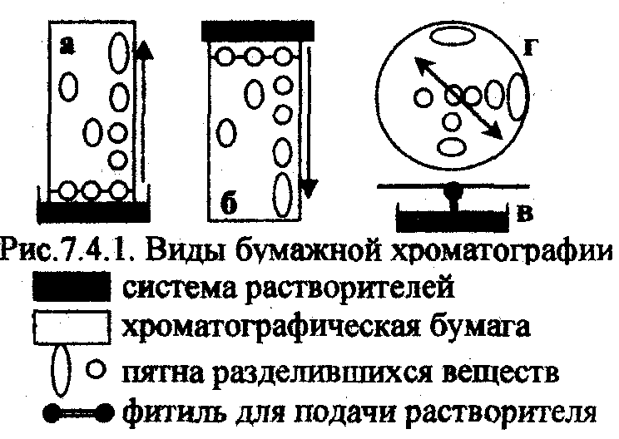

Рис.2.6.1 Виды бумажной хроматографии

Разделение веществ в распределительной БХ осуществляется благодаря различию в скоростях движения компонентов при многократном повторении актов экстракции и сорбции. Скорость перемещения компонентов зависит от их коэффициентов распределения (как и в методе экстракции).

По направлению движения элюента (ПФ) различают восходящую, нисходящую и радиальную (круговую) хроматографию.

Если элюент движется по бумаге вверх, метод называют восходящей (а) бумажной хроматографией; при его движении сверху вниз - нисходящей (б) бумажной хроматографией. Очень быстро можно осуществить хроматографический анализ методом радиальной (в) бумажной хроматографии, в котором используется бумажный круг (г) с фитилем, опущенным в элюент.

Иногда при сложном составе пробы не удается разделить ее компоненты с помощью одного растворителя. Тогда применяют двумерную хроматографию. В угол квадратного листа хроматографической бумаги наносят хроматографической бумаги наносят раствор пробы и хроматографируют сначала в одном элюенте, затем, повернув хроматограмму на 90, - в другом. Первый элюент производит предварительное разделение компонентов пробы, второй окончательное.

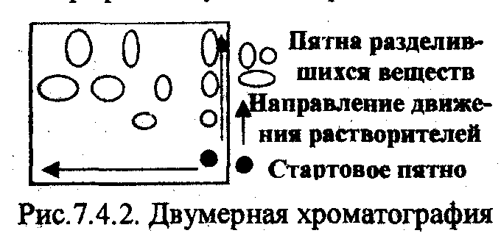

Рис.2.6.2 Двухмерная хроматография

Для проведения хроматографии на бумаге используют стеклянные герметизированные камеры. Внутри камеры в верхней (нисходящий вариант) или нижней ее части (восходящий вариант) помещают сосуд для подвижной фазы (лодочку).

Радиальную хроматографию можно осуществить в чашке Петри. Детекцию зон, идентификацию и количественное определение в БХ проводят также, как и в методе тонкослойной хроматографии.

Методом распределительной жидкостной бумажной хроматографии успешно анализируют смеси катионов в неорганическом качественном анализе, смеси аминокислот и других органических кислот, пептидов, пестицидов, фенолов, красителей, синтетических поверхностно-активных веществ.

**2.7 Гельпроникающая (молекулярно-ситовая) хроматография**

Гельпроникающая хроматография (ГПХ) представляет собой метод разделения молекул, основанный на различии из размеров.

В качестве НФ в ГПХ используют частицы, имеющие определенные размеры пор. Это различного рода гели (мягкие, полужесткие и жесткие). В качестве ПФ служат водные или органические элюенты. Принцип разделения молекул в ГПХ состоит в том, что молекулы анализируемых веществ распределены между неподвижным растворителем в порах сорбента и растворителем, протекающим через слой НФ. Молекулы, которые имеют размеры, позволяющие им проникать в поры сорбента при движении вдоль колонки, часть времени теряют на пребывание в порах. Молекулы, имеющие размеры, превышающие размеры пор, не проникают в сорбент и вымываются из колонки со скоростью движения элюента. Молекулы, которые проникают в поры всех размеров, движутся наиболее медленно. Снижение скорости движения веществ вдоль колонки тем больше, чем в большее число пор способны диффундировать распределяемые частицы.

Таким образом, при помощи ГПХ можно разделить смеси веществ в зависимости от размеров их молекул. Выход веществ из колонки происходит в порядке уменьшения их молекулярной массы. Так можно разделить полипептиды, белки и другие макромолекулы.

Гельпроникающая хроматография на колонке используется для очистки пестицидов, а также жирорастворимых витаминов перед их определением методом ВЖХ.

**Электрофорез**

Метод анализа, основанный на способности заряженных частиц к передвижению во внешнем электрическом поле называют электрофорезом (от “электро” и греческого phoresis — перенесение).

Электролиз относится к методам разделения без превращения веществ, на основе заряда частиц. По технике выполнения метод аналогичен хроматографии, поэтому и рассматривается в этой главе.

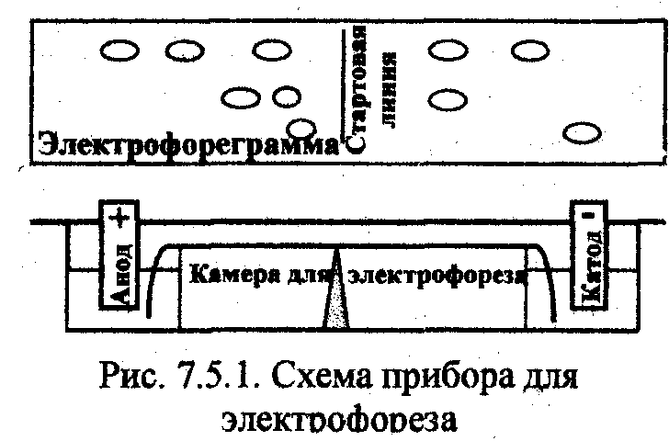

Рис 2.7.1 Схема прибора для электрофореза

Нередко под электрофорезом понимают перемещение коллоидных частиц или макромолекул, в отличие от иовофореза - перемещения неорганических ионов малого размера.

Передвижение частиц при электрофорезе зависит от ряда факторов, основными из которых являются: напряженность электрического поля; величина электрического заряда; скорость и размер частицы; вязкость, рН и температура среды, а также продолжительность электрофореза.

Электрофорез можно проводить как в свободном растворе (фронтальный электрофорез), так и на носителях (зональный электрофорез). Последний вариант предпочтительнее, т.к. носители способствуют стабилизации электрофоретических зон. В качестве носителей используют: фильтровальную бумагу, силикагель, крахмал, оксид алюминия, поливинилхлорид, агаровый и полиакриламидный гели и др.

Электрофоретическое разделение осуществляют на бумаге, в тонком слое сорбента, колонке или в блоке (который часто формируют из суспензии крахмала в подходящем электролите).

Аппаратура для электрофореза выполняется по единой схеме: источник тока, камера для электрофореза, два электрода, соединяющих камеру с источником тока и приспособление для сбора и идентификации разделенных веществ (последний блок в некоторых случаях отсутствует). Для электрофореза используют как готовые наборы аппаратуры (универсальный прибор для иммуноэлектрофореза и электрофореза белков на бумаге и крахмале, набор для электрофореза в полиакриламидном геле венгерской фирмы Реанал), так и наборы, составляемые экспериментатором из отдельных приборов.

На рис. 2.7.1 представлена схема прибора для электрофореза на бумаге. Электрофоретическая камера состоит из двух кювет, в которые помещают графитовые электроды и раствор проводящей жидкости (буферный раствор). Выше кювет находится подставка для носителя бумаги. Смесь веществ, подлежащих разделению, наносят на пропитанную проводящей жидкостью бумагу. Бумагу подсушивают, помещают на подставку, концы погружают в кюветы, затем камеру плотно закрывают крышкой. После пропитывания бумаги проводящей жидкостью подключают электрический ток. По окончании электрофореза бумагу подсушивают. Качественную и количественную оценку осуществляют, применяя методы, используемые в бумажной хроматографии, например, проявление белков с помощью красителей, количественную оценку - методом денситометрии.

Важной областью применения электрофореза является анализ белков сыворотки крови, аминокислот гидролизатов белков, нуклеиновых кислот и т.п. В кислотном буферном растворе аминокислота находится в виде катиона NHз+......COOH, который будет перемещаться к катоду, в то время как в щелочном буфере аминокислота превращается в анион NH2....COO-, и будет двигаться к аноду. В изоэлектрической точке аминокислота находится в растворе в виде биполярного иона NH3+......COO- и не будет передвигаться в электрическом поле.

2.8 Газовая хроматография

В газовой хроматографии (ГХ) в качестве ПФ используют инертный газ (азот, гелий, водород), называемый газом-носителем. Пробу подают в виде паров, неподвижной фазой служит или твердое вещество - сорбент (газо-адсорбционная хроматография) или высококипящая жидкость, нанесенная тонким слоем на твердый носитель (газожидкостная хроматография). Рассмотрим вариант газожидкостной хроматографии (ГЖХ). В качестве носителя используют кизельгур (диатомит) - разновидность гидратированного силикагеля, часто его обрабатывают реагентами, которые переводят группы Si-OH в группы Si-О-Si(CH3)3, что повышает инертность носителя по отношению к растворителям. Таковыми являются, например, носители “хромосорб W” и “газохромQ”. Кроме того, используют стеклянные микрошарики, тефлон и другие материалы.

Неподвижную жидкую фазу наносят на твердый носитель. Эффективность разделения в газожидкостной хроматографии зависит главным образом от правильности выбора жидкой фазы. При этом полезным оказалось старое правило: “подобное растворяется в подобном”. В соответствии с этим правилом для разделения смеси двух веществ выбирают жидкую фазу, близкую по химической природе одному из компонентов. Подготовленный носитель помещают в спиральные колонки, имеющие диаметр 2 - 6 мм и длину до 20 м (набивные колонки). С 1957 года стали применять предложенные Голеем капиллярные колонки, имеющие диаметр 0,2 - 0,3 мм и длину в несколько десятков метров. В случае капиллярных колонок жидкая фаза наносится непосредственно на стенку этого капилляра, которая выполняет роль носителя. Применение капиллярных колонок способствует повышению чувствительности и эффективности разделения многокомпонентных смесей.

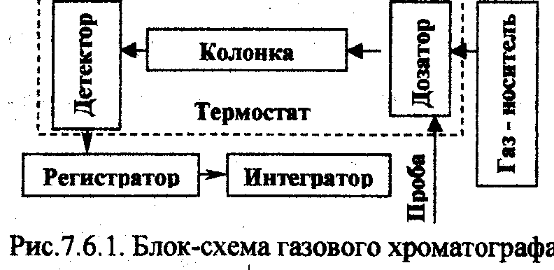

Рис.2.8.1 Блок-схема газового хроматографа

Анализ методом ГХ выполняют на газовом хроматографе, принципиальная схема которого приведена на рис. 2.8.1.

Газ - носитель из баллона 1 с постоянной скоростью пропускают через хроматографическую систему. Пробу вводят микрошприцем в дозатор 2, который нагрет до температуры, необходимой для полного испарения хроматографируемого вещества. Пары анализируемой смеси захватываются потоком газа - носителя и поступают в хроматографическую колонку, температура которой поддерживается на требуемом для проведения анализа уровне (она может быть неизменной, или по необходимости меняться в заданном режиме). В колонке анализируемая смесь делится на компоненты, которые поочередно поступают в детектор. Сигнал детектора фиксируется регистратором (в виде пиков) и обрабатывается вычислительным интегратором.

В ГХ используют детекторы, которые преобразуют в электрический сигнал изменения физических или физико-химических свойств газового потока, выходящего из колонки, по сравнению с чистым газом - носителем. Существует множество детекторов, однако широкое применение находят только те из них, которые обладают высокой чувствительностью и универсальностью. К таким относятся: катарометр (детектор по теплопроводности); пламенно-ионизационный детектор (ПИД), в котором водородное пламя служит источником ионизации органического соединения; детектор электронного захвата (ЭЗД); термоионный детектор (ТИД), который обладает высокой селективностью к органическим веществам, содержащим фосфор, азот и серу. Интерес к этому детектору заметно возрос в связи с заменой хлорсодержащих пестицидов на фосфорсодержащие ядохимикаты, используемые в сельском хозяйстве и попадающие затем в пищевые продукты.

Катарометр позволяет определить концентрации веществ в пределах 0,1 - 0,01%, ПИД - 10-3 - 10-5%”; ЭЗД - 10-6 - 10-10%. Современные детекторы позволяют определять даже пикограммы (10-12 г) вещества в пробе.

Качественный и количественный анализ в методе ГХ проводят так же, как и в ВЖХ.

Газожидкостная хроматография находит широкое применение для разделения, идентификации и количественного определения сложных многокомпонентных систем, таких как нефть, биологические жидкости, пищевые продукты, парфюмерно-косметические изделия и многие другие. Метод отличается высокой чувствительностью, экспрессностью; для анализа не требуется большого количества исследуемого образца.

Среди разнообразных хроматографических методов газовая и высокоэффективная жидкостная хроматография являются самыми перспективными для решения сложных задач в практике пищевого анализа.

Так, в число задач, которые могут быть разрешены в пищевом анализе с помощью этих методов, входят:

- определение химической природы веществ, обуславливающих характерный аромат свежих продуктов;

- контроль за состоянием продуктов в процессе обработки и хранения;

- объективная оценка показателей, характеризующих качество исходного сырья и готовых изделий из него;

- установление и устранение причин, вызывающих нежелательные изменения продуктов в процессе их изготовления;

- установление факта фальсификации продукта и другие.

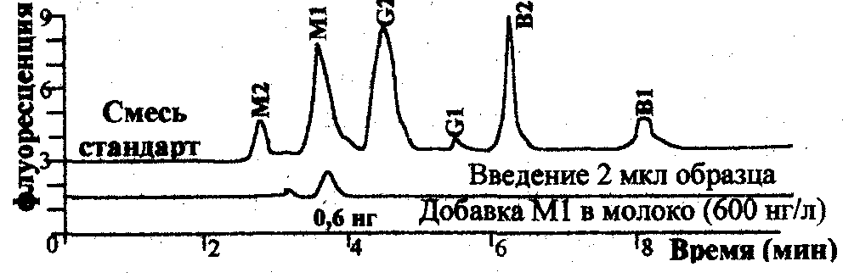

Рис.2.8.2 Хроматограмма афлотоксинов в молоке. Регистрация с помощью флуометрического детектора (возбуждающая длина волны 365 нм, возбужденная 455 нм).

Методами ГХ и ВЖХ идентифицируют и определяют летучие вещества, участвующие в формировании вкуса и аромата многих пищевых продуктов или отвечающих за их порчу. Например, определяют летучие жирные кислоты, характерные для качественного мяса; или кислоты, образующиеся при изменении нормального процесса брожения квашеной капусты и обуславливающие посторонние оттенки ее запаха. Методы используются для определения никотина, нитрозамина (в рыбе и копченостях); пищевых добавок (красители, консерванты, антиокислители); загрязнителей окружающей среды (пестициды, афлатоксины, остатки лекарственных препаратов, витамины) и др. На рис. 2.8.2 представлена хроматограмма разделения афлатоксинов в молоке.

Весьма ценными являются методы ГХ и ВЖХ в установлении фактов фальсификации потребительских товаров. Так, желтый краситель в макаронных изделиях может создать впечатление о высокой стоимости продукта. Наличие такого красителя можно подтвердить методом ВЖХ. Определение антоцианов и гликозидов, отвечающих за цвет вина, позволяет выявить натуральность вина. Подделки коньяка также можно распознать с помощью ГХ.

Методом ВЖХ идентифицируют и определяют небелковый азот, например, мочевину, которую добавляют при фальсификации белковых продуктов с целью увеличения азотистых веществ. Обнаружение аминокислоты оксипролина, присутствующей, главным образом, в белках соединительной ткани, т.е. в дешевом сырье, позволяет выявить факт замены им полноценного белка мяса. Жиры, определяемые по триглицеридному составу методом ГХ, могут дать информацию о количестве жира и добавках постороннего жира. По определению жирно-кислотного состава можно сделать вывод о замене какао-масла гидрожиром в шоколаде и т.п.

Следует отметить, что в настоящее время некоторые виды хроматографии используют не как самостоятельные методы анализа, а как методы предварительного исследования или как методы подготовки пробы к последующему определению другими методами, в том числе хроматографическими.

Так, при определении аминокислот в гидролизате белков мяса или крови методом БХ, проводят предварительную очистку гидролизата на колонках с ионитами. Аналогично поступают при определении летучих оснований и свободных жирных кислот в мясе и рыбе.

Методом ТСХ устанавливают наличие в исследуемом образце хлорорганических пестицидов, количественное определение которых затем проводят методом ГЖХ.

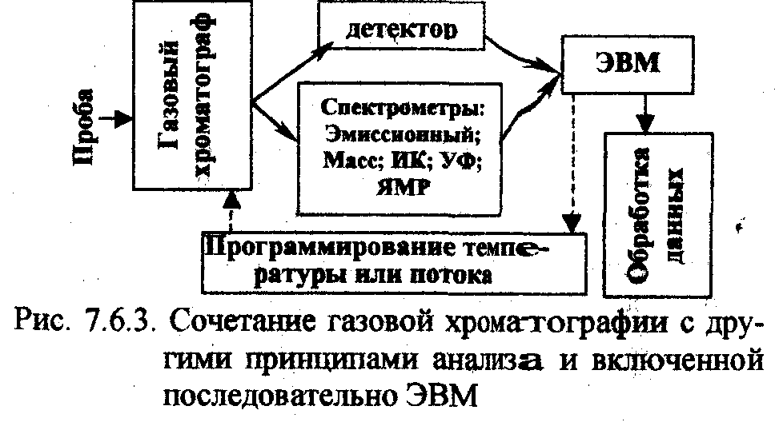

Рис. 2.8.3 Сочетание газовой хроматографии с другими принципами анализа и включенной последовательно ЭВМ.

Особенно эффективным оказалось применение независимой аналитической идентификации и определения продуктов хроматографического разделения при сочетании ГХ и ВЖХ с другими методами исследования: инфракрасной спектроскопией и масс-спектрометрией. Методом масс-спектрометрии можно проводить непрерывный анализ компонентов смеси, причем для небольших количеств веществ. Такой комбинированный (гибридный) метод получил название хромато-масс-спектрометрии. Например, определение пестицидов, остатков лекарственных веществ (пенициллинов, сульфаниламидов и др.) проводят, используя комплекс: ГХ (или ВЖХ) - масс-спектрометрия. Возможно сочетание хроматографии с методами ядерного магнитного резонанса, пламенной (фотометрии, абсорбционной спектрометрии и др.).

**2.9 Применение хроматографии**

Применение хроматографии наряду с другими физико-химическими методами, а также их взаимное сочетание, является тенденцией в разработке методик исследования качества потребительских товаров.

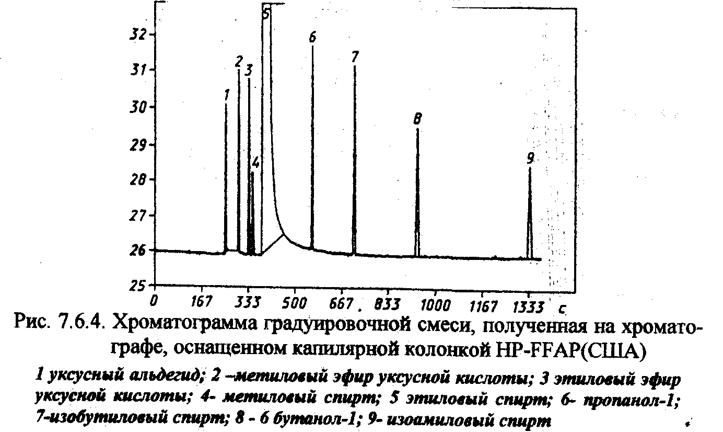

Рис.2.9.1 Хроматограмма градуировочной смеси, полученная на хроматографе, оснащенном капиллярной колонкой HP-FFAP (США) 1 уксусный альдегид, 2 метиловый спирт уксусной кислоты, 3 этиловый эфир уксусной кислоты, 4 метиловый спирт, 5 этиловый спирт, 6 пропанол-1, 7 изобутиловый спирт, 8 – 6 бутанол-1, 9 изоамиловый спирт.

Методы хроматографии обладают большой аналитической емкостью, и, как уже было отмечено выше, находят самое широкое применение.

**3. Показатели характеризующие механические свойства товаров**

Физические свойства пищевых продуктов в значительной мере определяют их качество, способность к длительному хранению и транспортированию.

К физическим свойствам продуктов относят массу, форму, размер, плотность, структурно-механические, оптические, теплофизические, сорбционные, электрофизические и другие свойства.

**Масса, форма, размер** являются показателями качества многих пищевых продуктов. Нормируются эти показатели для хлебобулочных и кондитерских изделий, сыров, творожных сырков и др. У плодов и овощей каждому помологическому или хозяйственно-ботаническому сорту соответствуют определенные форма и размер. Последний нормируется для сыров, колбасных изделий, макарон и др.

**Плотность** - это масса вещества, находящегося в единице объема. По этому показателю можно судить о количестве сахарозы в сахаре, соли - в рассоле, о виде растительных масел. По плотности продукта можно установить его состав и строение.

К **структурно-механическим свойствам** относят прочность, твердость, упругость, эластичность, пластичность, релаксацию, вязкость, липкость пищевых продуктов.

Прочность - способность продукта сопротивляться механическому разрушению. Этот показатель используют при определении качества макарон, сахара-рафинада, сухарей и других продуктов.

Твердость - свойство материала препятствовать проникновению в него другого более твердого тела. Твердость определяют при оценке качества зерна, плодов, овощей и сахара.

Упругость - способность тел восстанавливать форму сразу после приложения внешней силы.

Эластичность - способность тел через определенное время восстанавливать свою форму после надавливания. Этот показатель имеет значение при перевозке и хранении хлебобулочных изделий, плодов и овощей, а также при определении качества клейковины муки, мякиша хлеба, свежести мяса и рыбы.

Пластичность - способность продукта необратимо деформироваться под действием внешних сил. Этот показатель характеризует качество теста, карамельной массы, мармелада и др.

Релаксация - свойство продуктов, характеризующее время перехода упругих деформаций в пластические. Это свойство учитывается при перевозке хлебобулочных изделий, кондитерских товаров, плодов и овощей.

Вязкость - способность жидких тел оказывать сопротивление перемещению одной ее части относительно другой. Этот показатель характерен для таких продуктов, как растительное масло, соки, сиропы, мед и др.

Липкость - способность продуктов проявлять силы взаимодействия с другим продуктом или тарой. Этот показатель характеризует сливочное масло, мясной фарш, сыр, вареные колбасы, хлебный мякиш, ирис и др.

Для характеристики структурно-механических свойств товаров применяют термин «консистенция».

К **оптическим свойствам** относят прозрачность, цветность, рефракцию, оптическую активность. Эти показатели воспринимаются человеком посредством зрительных ощущений. Оптические свойства - важный показатель качества большинства продуктов питания.

**Теплофизические свойства** обусловливают характер и скорость протекания в продукте процесса нагревания или охлаждения. К этим свойствам относят теплоемкость, теплопроводность, температуру плавления, затвердевания, замерзания. Теплофизические характеристики учитываются при варке, выпечке, пастеризации, стерилизации, замораживании, размораживании, перевозке и хранении продуктов.

**Сорбционные свойства** - способность вещества поглощать пары воды или газы из окружающей среды. Процесс, обратный сорбции, называется десорбцией. Эти процессы могут приводить к изменению качества продукта.

Поглощать влагу могут продукты, содержащие мало влаги,- чай, кофе, соль, сахар, сухофрукты, сухое молоко и др.; продукты, богатые жиром или содержащие очень много влаги, ее не поглощают.

Поглощение продуктом паров или газов с образованием химических соединений называют хемосорбцией.

**Электрофизические свойства** определяют поведение продуктов в электромагнитном поле. Основным показателем этих свойств является электропроводность. На этом показателе основано определение влажности и титруемой кислотности некоторых продуктов.

**Заключение**

Основная идея физико-химического анализа была высказана М.В. Ломоносовым (1752), первые попытки установить образование в системе химического соединения, исходя из зависимости ее свойств от состава, относятся к начале 19 в. В середине 19 в. работами П.П. Аносова (1831), Г.К. Сорби (1864), Д.К. Чернова (1869) были заложены основы металловедения; Д.И. Менделеевым впервые был проведен геометрический анализ диаграмм состав - свойство на примере изучения гидратов серной кислоты. К этому же периоду относятся работы В.Ф. Алексеева о взаимной растворимости жидкостей Д.П. Коновалова - об упругости пара (см. Коновалова законы), И.Ф. Шредера - о температурной зависимости растворимости. Ha рубеже 19-20 вв. в связи с потребностями техники началось бурное развитие ФХА (А. Ле Шателье, Я. Вант Гофф, Ф. Осмонд, У. Робертс-Остен, Я. Ван Лаар и др.). Основополагающие теоретические и экспериментальные работы современного ФХА принадлежат Н.С. Курнакову. Им были объединены в одно направление изучение сплавов и однородных растворовров и предложен термин "ФХА." (1913). Исследования комплексообразования в растворах с работами И.И. Остромысленского (1911), П. Жоба (1928) и разработкой методов определения состава химического соединения и констант их устойчивости по данным измерений различных физ. свойств растворов.

ФХА способствовал решению многих теоретических проблем химии в частности, созданию теории строения химического соединения переменного состава. ФХА является основой создания новых и модифицирования известных материалов - сплавов полупроводников, стекол, керамики и т.д. путем, например, легирования. На ФХА и физ.-хим. диаграммах базируются многие технологические процессы, связанные, в частности, с кристаллизацией, ректификацией, экстракцией и т. п., т. е. с разделением фаз.

Подобные диаграммы указывают, в частности, на условия выделения соединений., выращивания монокристаллов. Метод остаточных концентраций позволяет исследовать реакции осаждения химических соединений в результате взаимодействия в растворах. По этому методу состав твердых фаз - продуктов реакции - определяется разностью между содержанием реагирующих компонентов в ряду исходных смесей и в соответствующих равновесных растворах по окончании взаимодействия. При этом строится диаграмма зависимости равновесных концентраций реагирующих компонентов в растворе от отношения между ними в исходных смесях. Параллельно обычно изменяют рН, электропроводность растворов, поглощение света суспензией. Развитие ЭВМ привело к тому, что в ФХА. значительно усилилась роль аналитической формы выражения зависимостей свойств системы от ее состава. Это облегчает хранение и, в особенности, математическую обработку результатов.

**Литература:**

1. Дорохова Е.Н., Прохорова Г.В. Аналитическая химия. Физико-химические методы анализа. - М.: Высшая школа, 1991.-256 с.
2. Курко В.И. Хроматографический анализ пищевых продуктов. - М.: Пищевая промышленность, 1965. - 274 с.
3. Лебухов В.И., Окара А.И., Павлюченкова Л.П. Физико-химические свойства и методы контроля качества потребительских товаров. - Хабаровск, 1999. -251 с.
4. Гличев А.В. Основы управления качеством продукции. - М.: Стандарты, 2003.-538с.
5. Конти Т. Самооценка в организациях. - М: Стандарты и качество, 2003. - 327 с.
6. Кремнев Г.Р. Управление производительностью и качеством: 17-модульная программа для менеджеров "Управление развитием организации". Модуль 5. - М.: ИНФРА-М, 2003.-487с.
7. Васильев В. П. Аналитическая химия: Учебник для химико-технических специальностей вузов. – М. Высшая школа, 1989.
8. Вытовтов А.А. Физико-химические свойства и методы контроля качества потребительских товаров 4.1: Учебное пособие. – СПбТЭИ, СПБ, 1997.